THÁNG 10
HỘI GIẢNG GIÁO VIÊN DẠY GIỎI CẤP TRƯỜNG

CHỦ ĐIỂM: KỈ NIỆM NGÀY KHUYẾN HỌC VIỆT NAM 2/10
NGÀY PHỤ NỮ VIỆT NAM 20/10
CHUYÊN MÔN: THỰC HIỆN CHUYÊN ĐỀ LÀM THẾ NÀO ĐỂ PHÁT HUY CÁC NĂNG LỰC CỦA HỌC SINH TRONG CÁC TIẾT HỌC MỘT CÁCH TỐT NHẤT
Chào mừng ngày khuyến học VN 2/10 tiến tới kỉ niệm ngày phụ nữ VN 20/10 ,tổ KHTN thực hiện chuyên đề “ Làm thế nào để phát huy các năng lực của học sinh trong các tiết học một cách tốt nhất”. 100% thầy cô đăng kí thi đua DẠY TỐT – HỌC TỐT , giáo viên dạy giỏi cấp trường. Các lớp thi đua đăng kí tuần học tốt .
Hội thi đã diễn ra từ ngày 14/10/2024 đến ngày 19/10/2024 một cách nghiêm túc, chất lượng, đúng quy định và thời gian dự định. Qua Hội thi nhằm đẩy mạnh phong trào thi đua “Dạy tốt, Học tốt” trong nhà trường; khuyến khích các giáo viên giao lưu, học hỏi kinh nghiệm trong giảng dạy, khai thác sử dụng sáng tạo, hiệu quả ứng dụng công nghệ thông tin trong giảng dạy, tổ chức lớp học; khai thác sử dụng đồ dùng dạy học.
Các tiết dạy của giáo viên, thể hiện được sự đầu tư trong bài soạn, hình thức sạch đẹp; vững vàng về chuyên môn, nghiệp vụ; biết sáng tạo và vận dụng linh hoạt các phương pháp dạy học .
Hội thi là một trong những căn cứ để đánh giá thực trạng đội ngũ giáo viên, từ đó xây dựng kế hoạch đào tạo, bồi dưỡng nhằm nâng cao trình độ chuyên môn, nghiệp vụ cho giáo viên, đáp ứng yêu cầu đổi mới của giáo dục hiện nay.
Hội thi có tác dụng giáo dục, khuyến khích động viên giáo viên học hỏi, trao đổi, truyền đạt, phổ biến kinh nghiệm giảng dạy, nghiên cứu giáo dục.
Có thể khẳng định Hội thi giáo viên dạy giỏi cấp trường năm học 2024-2025 đã thành công tốt đẹp, Giáo viên tham gia dự thi đã thể hiện sự cố gắng và quyết tâm cao, thể hiện được tài năng sư phạm, trình độ chuyên môn, sáng tạo, tự tin trong giảng dạy, đam mê nghề nghiệp, không ngừng phấn đấu để nâng cao tay nghề. Chúc các thầy cô luôn mạnh khỏe, tiếp tục phát huy năng lực tay nghề của mình trong sự nghiệp trồng người ,ngày càng tô đẹp thêm truyền thống tốt đẹp của mái trường THCS An Tiến. Nhà trường luôn xứng đáng là nơi gửi trao đầy tin tưởng của các bậc phụ huynh

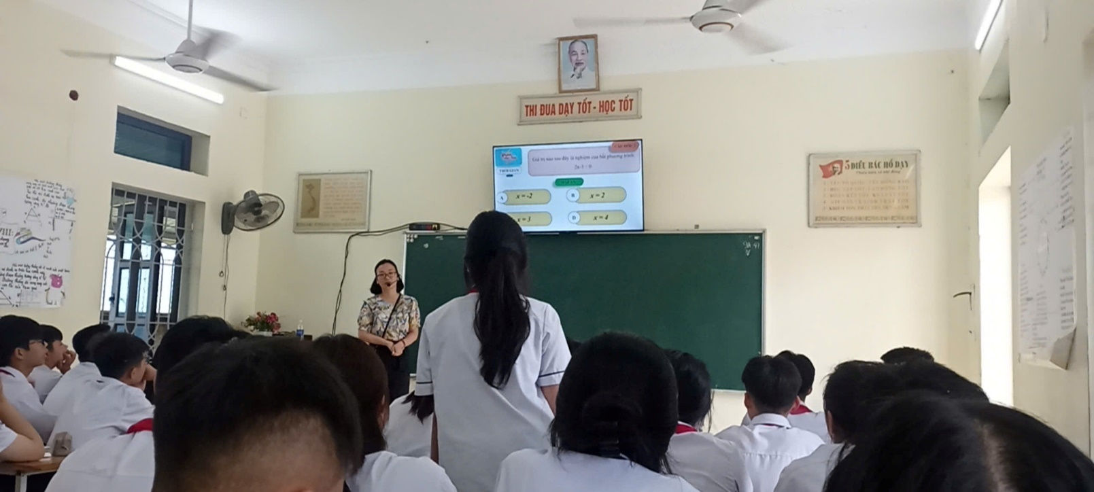
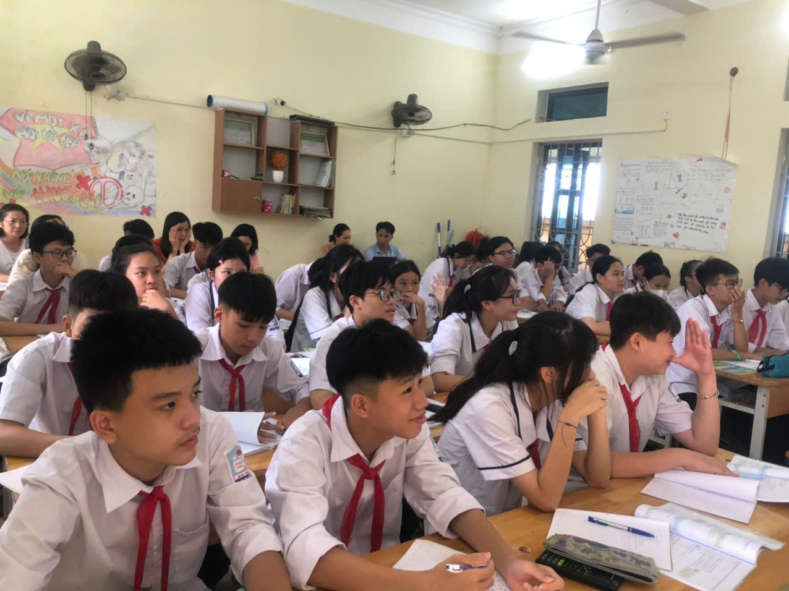
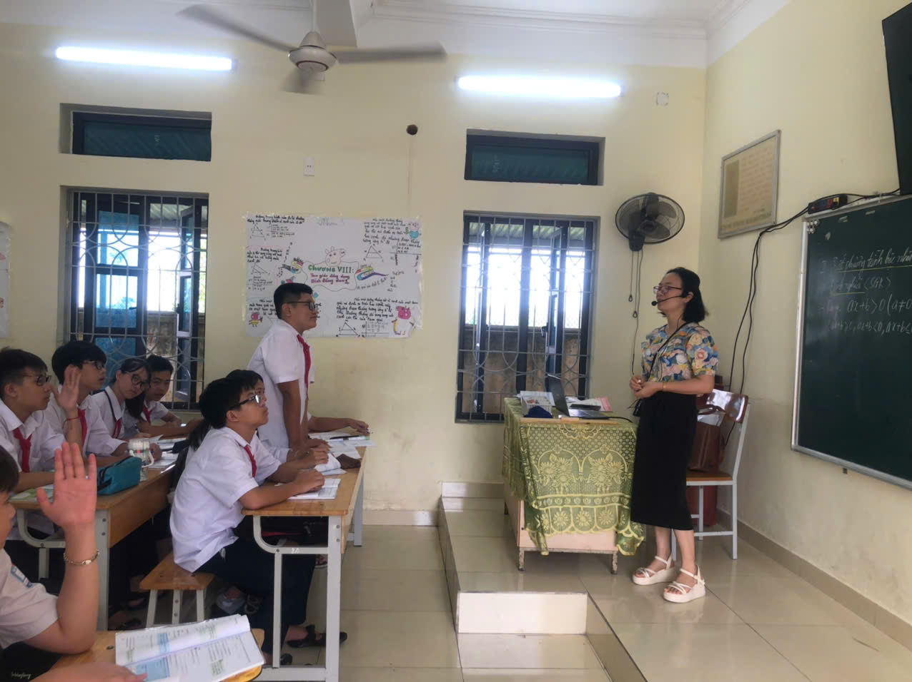
Tiết Toán – Lớp 9a- Cô giáo Phạm Thu Hà thực hiện
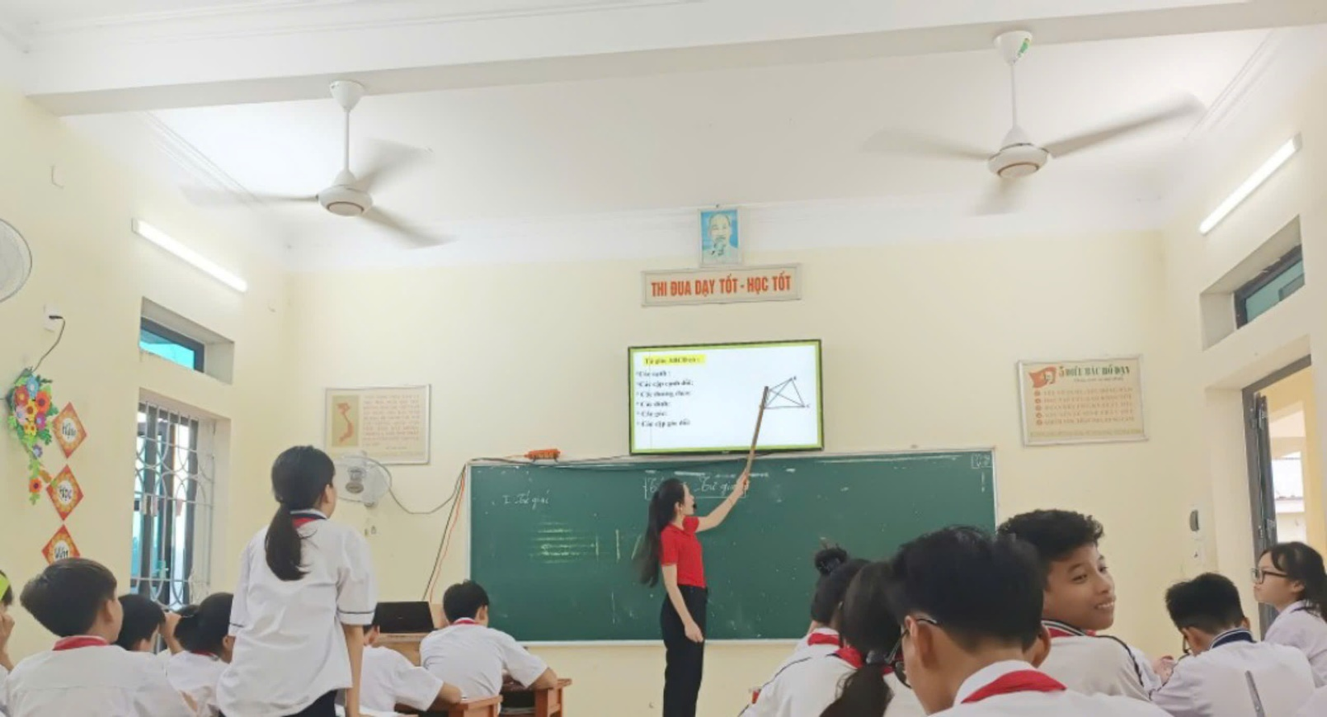
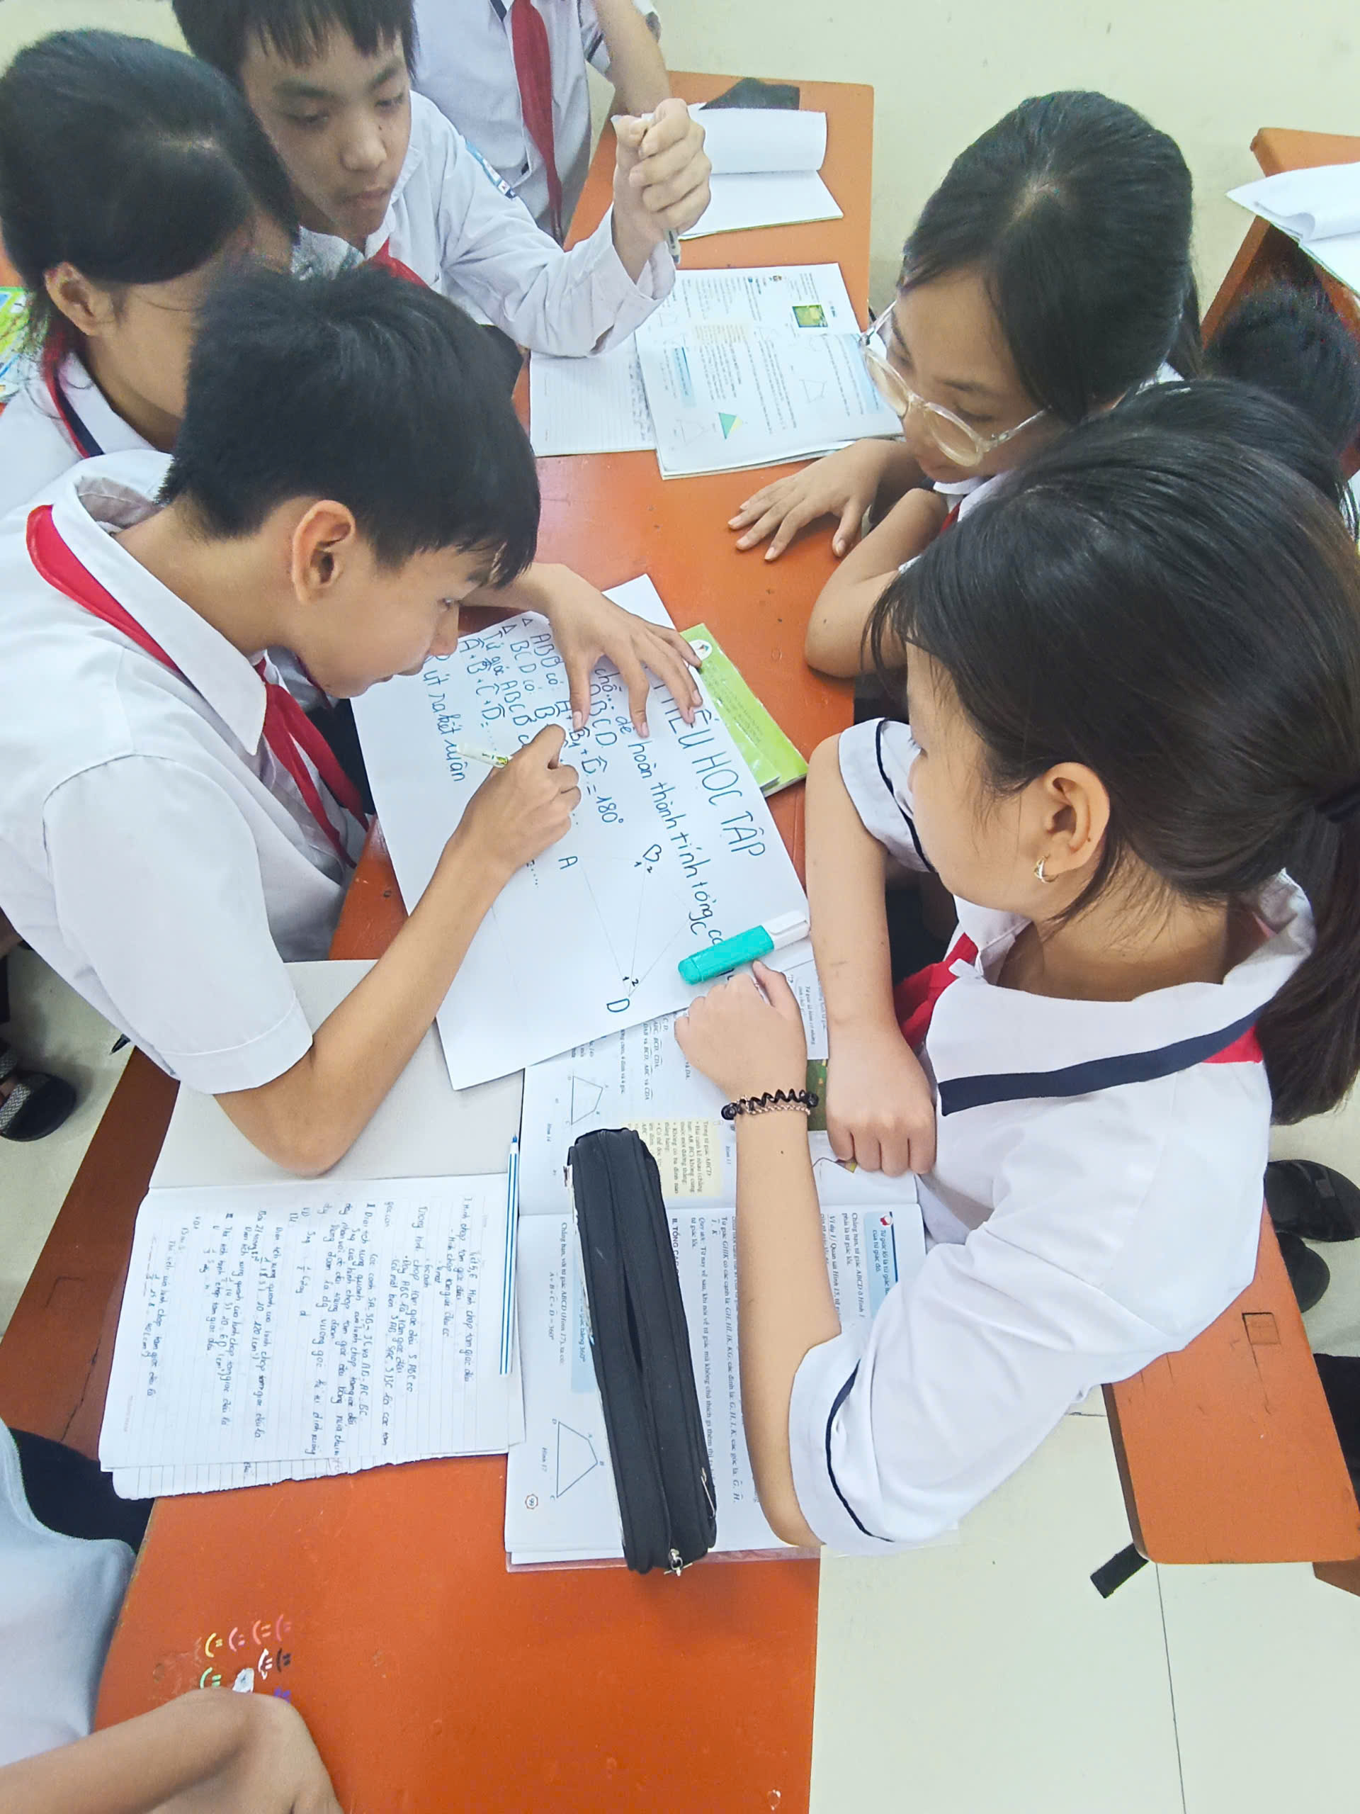
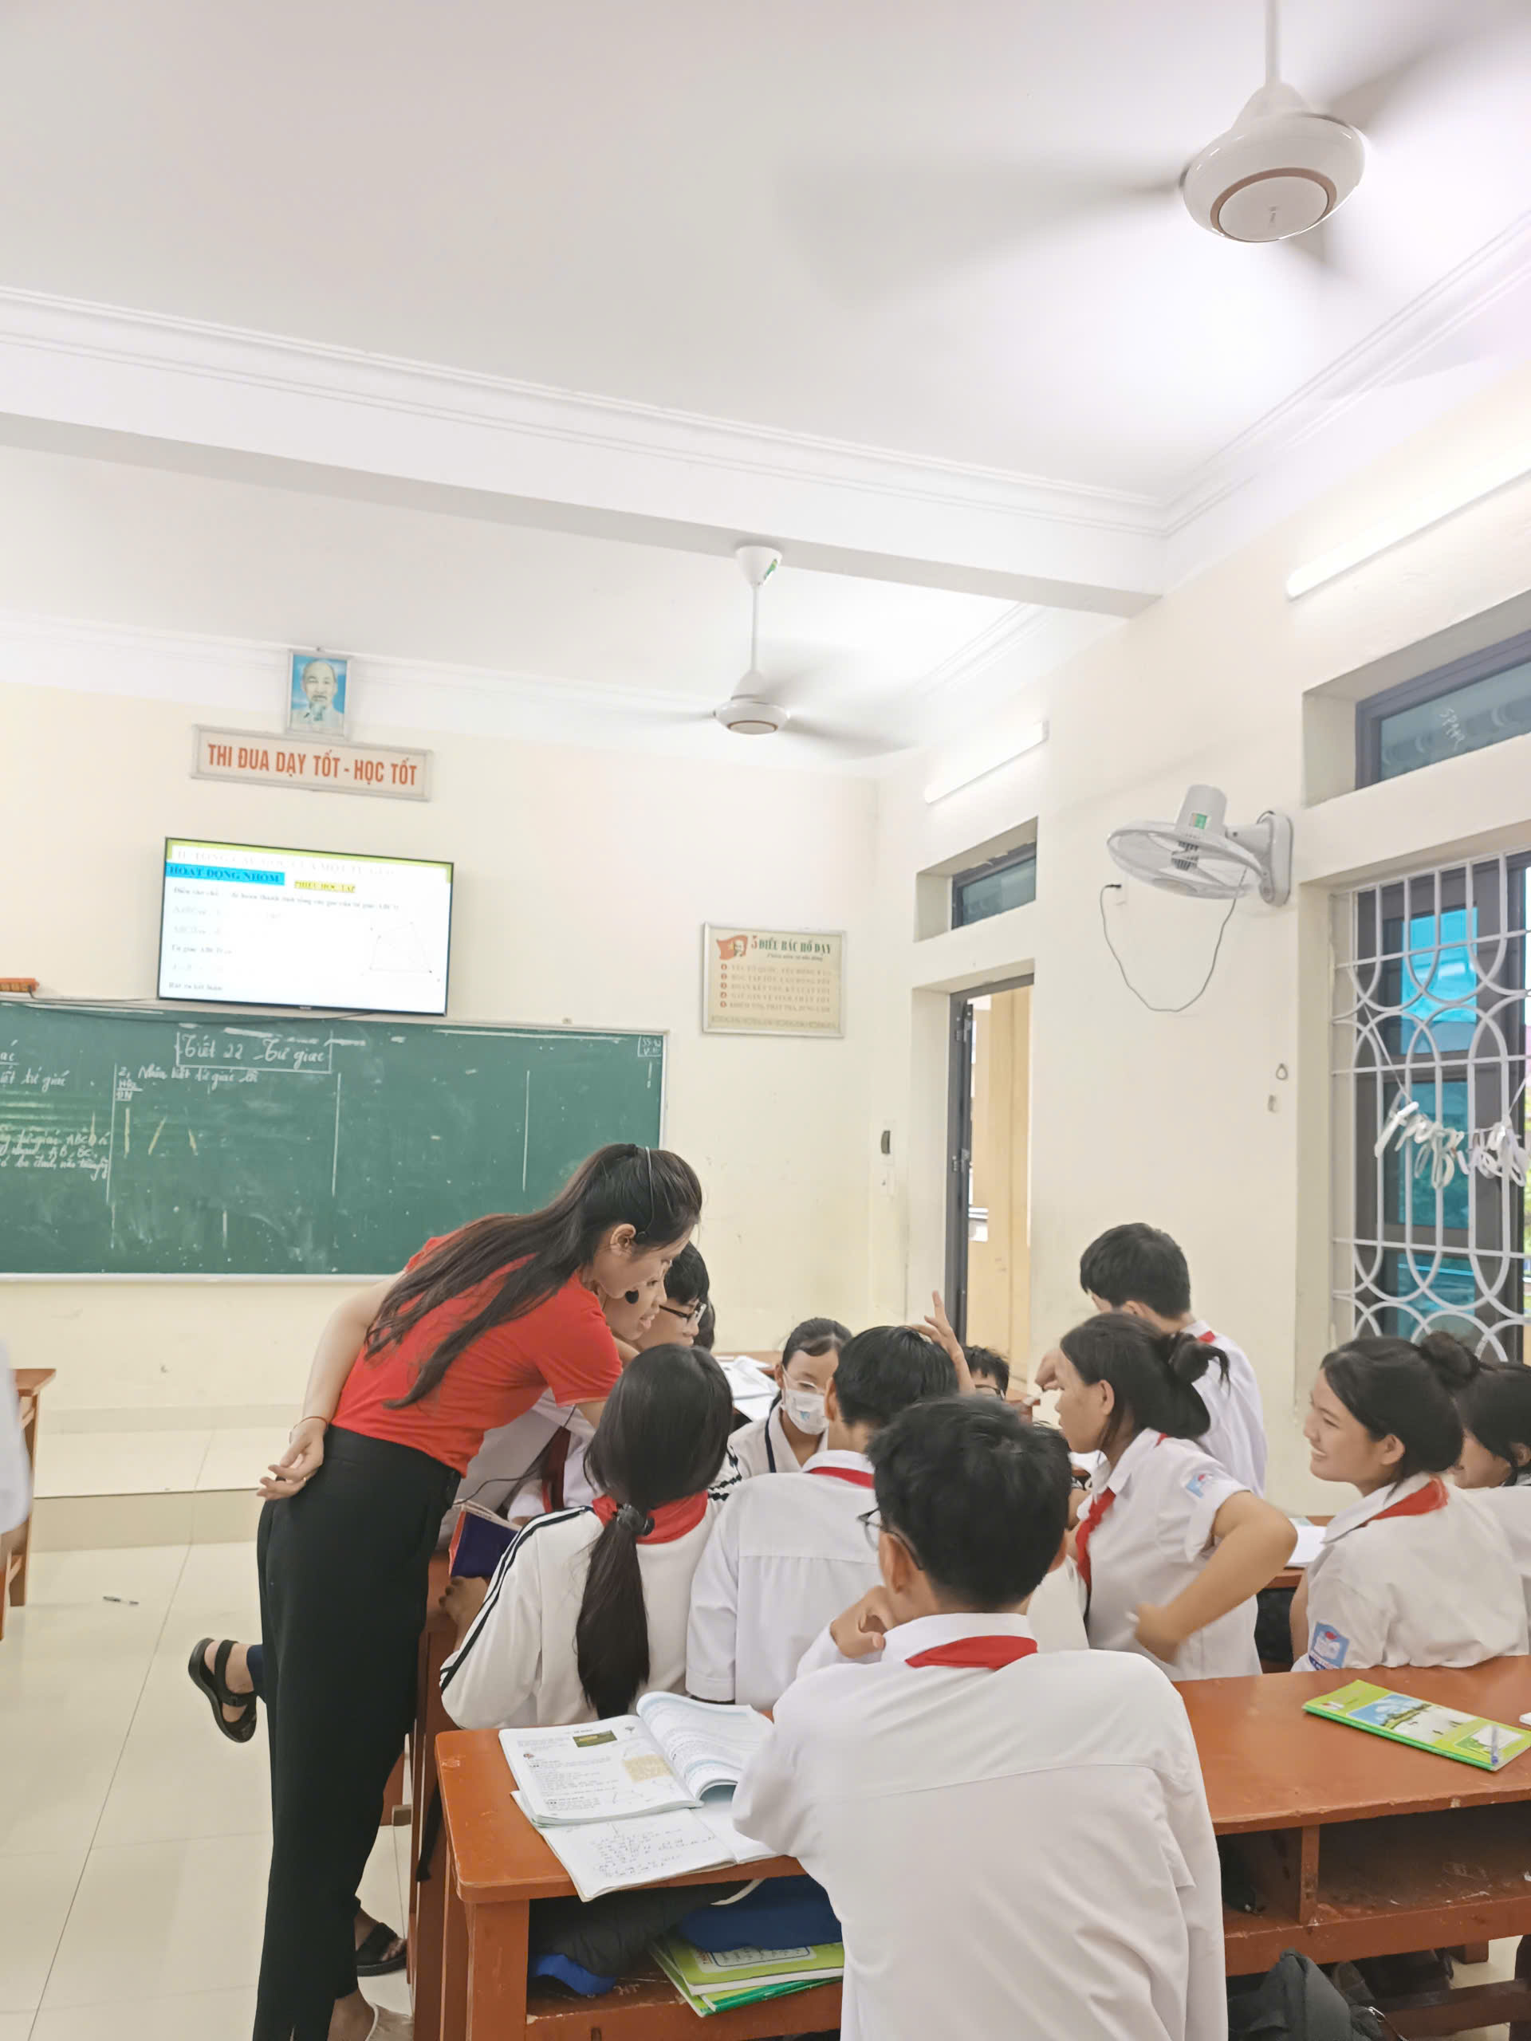
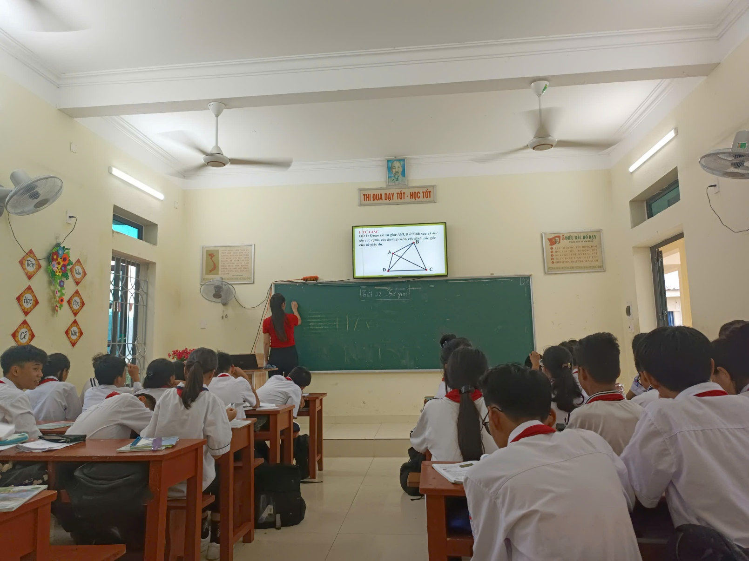
Tiết Toán – Lớp 8A- Cô giáo Phạm Thị Sen thực hiện
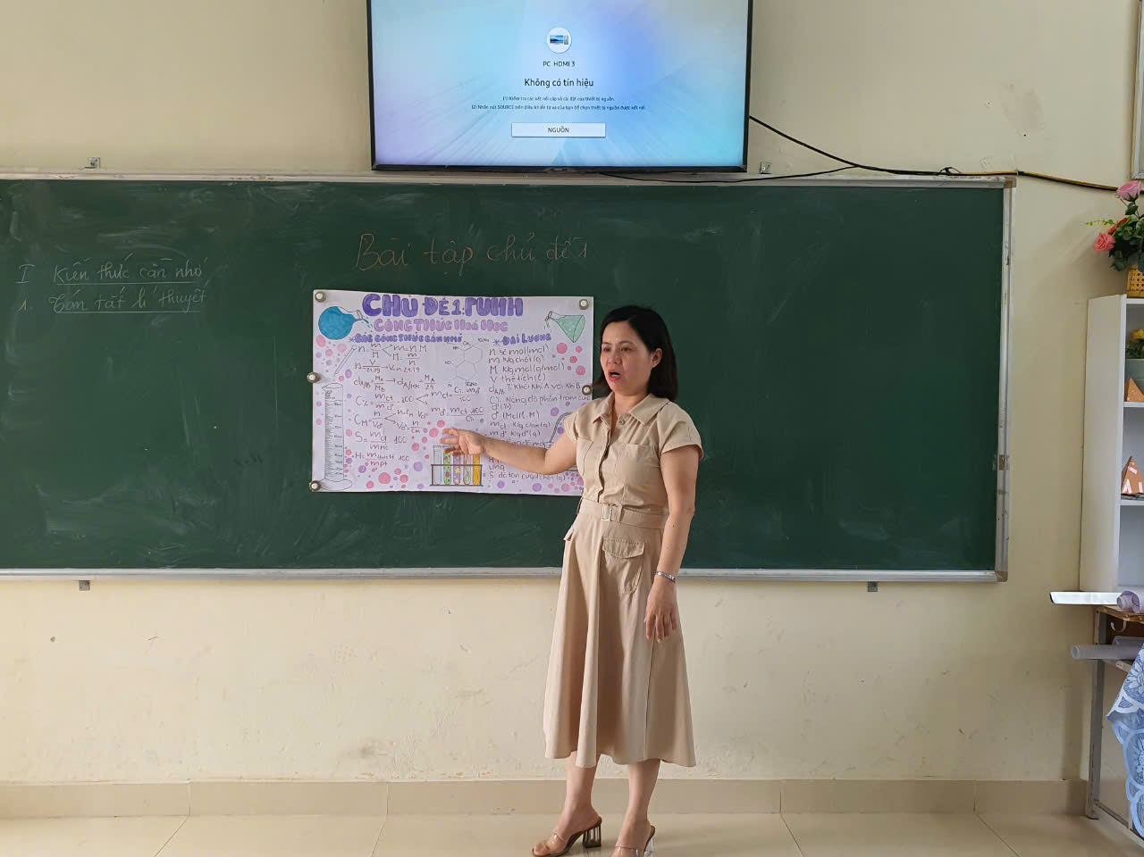
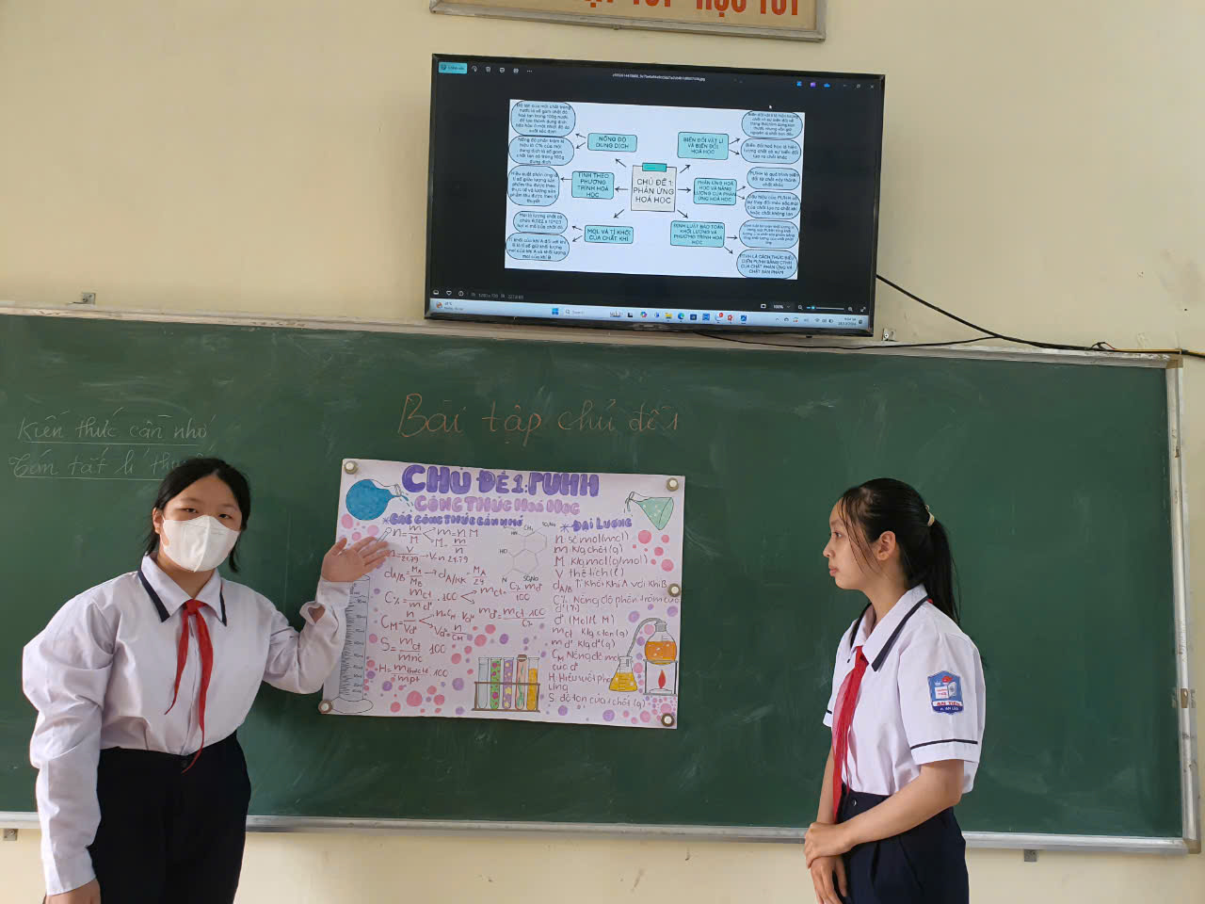
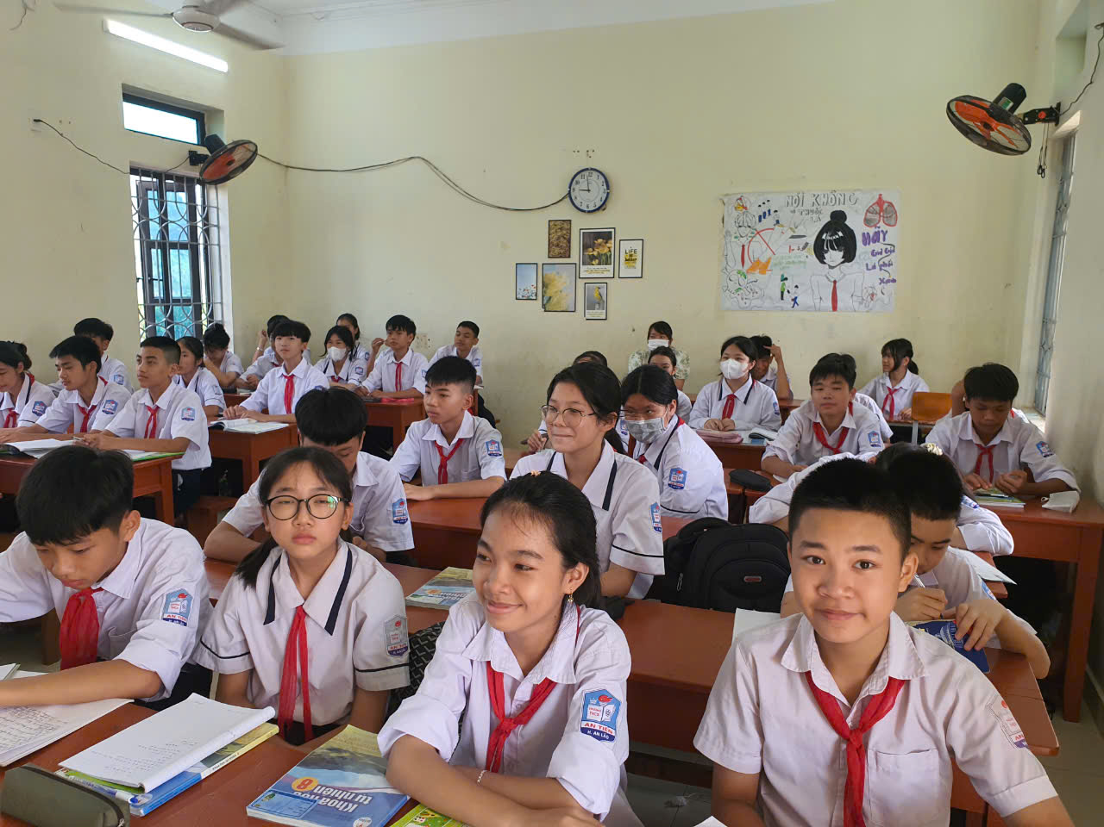
Tiết KHTN – Lớp 8D- Cô giáo Phùng Thị Thanh Tuyền thực hiện
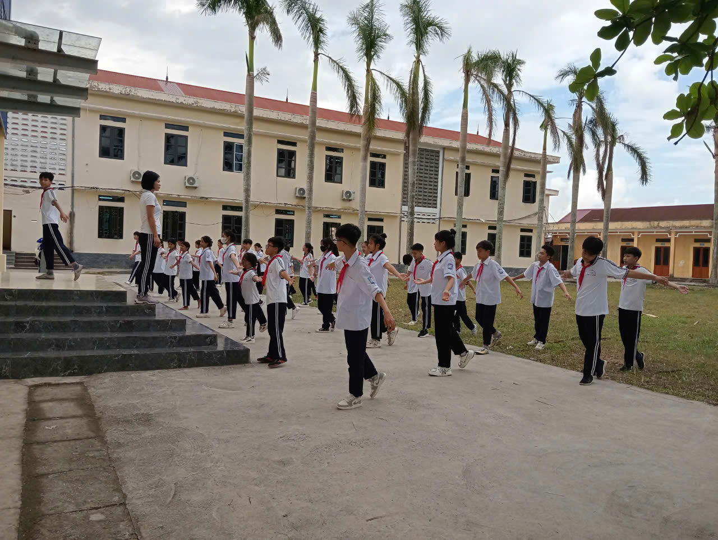
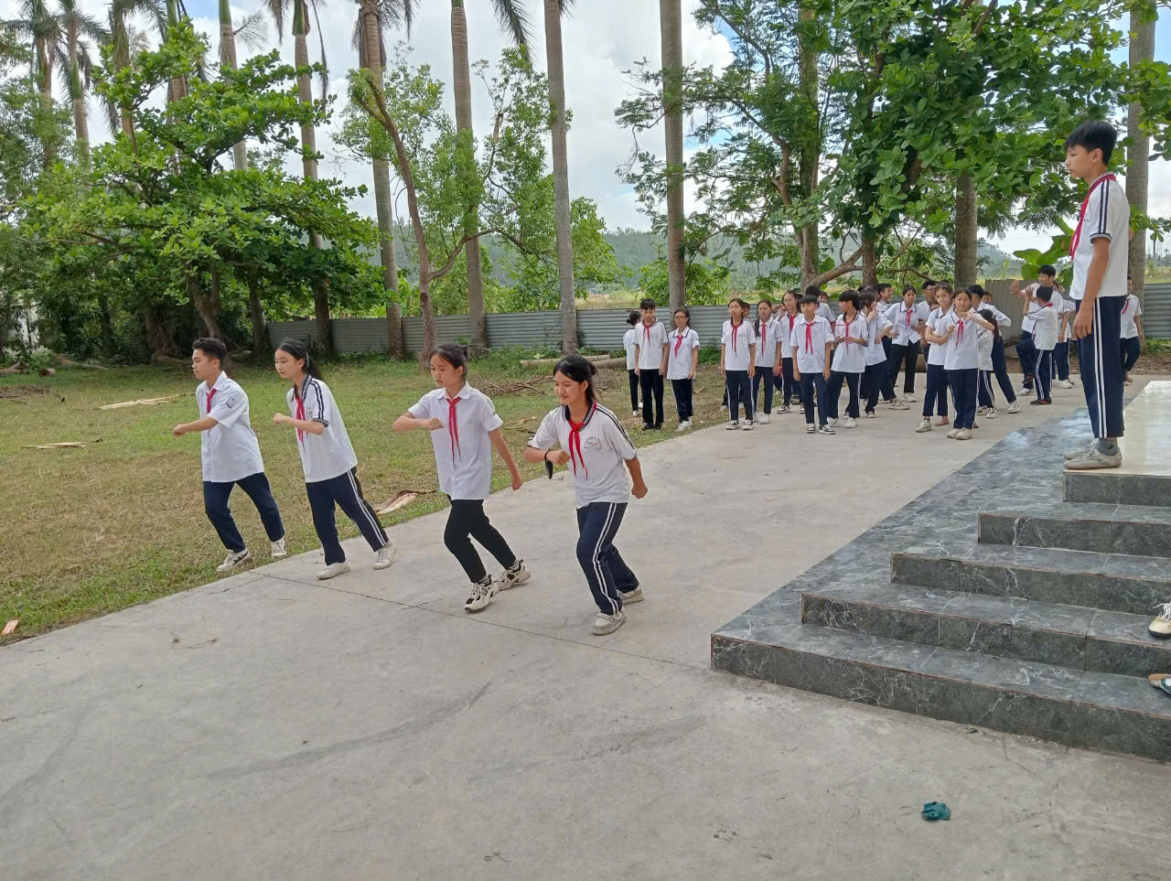
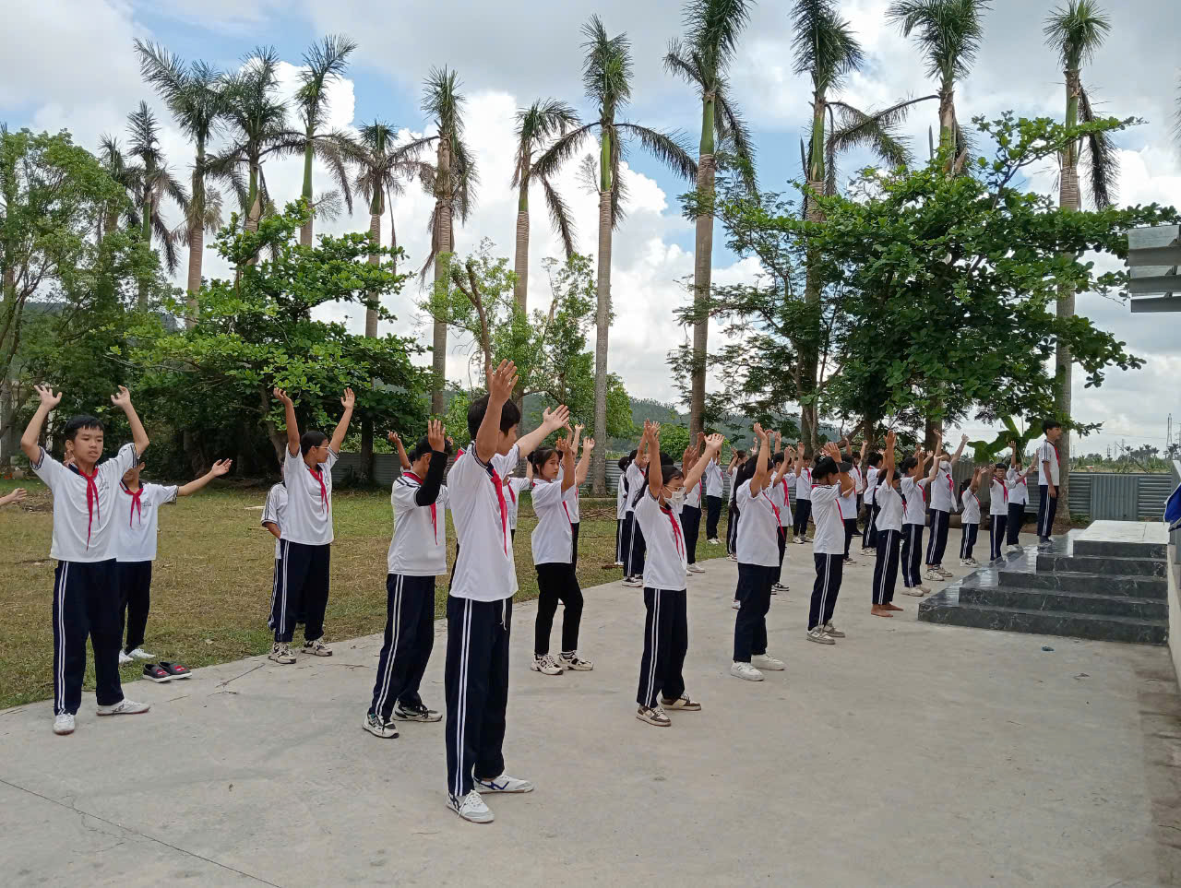
Tiết GDTC – Lớp 8A- Cô giáo Ngô Thị Thảo thực hiện
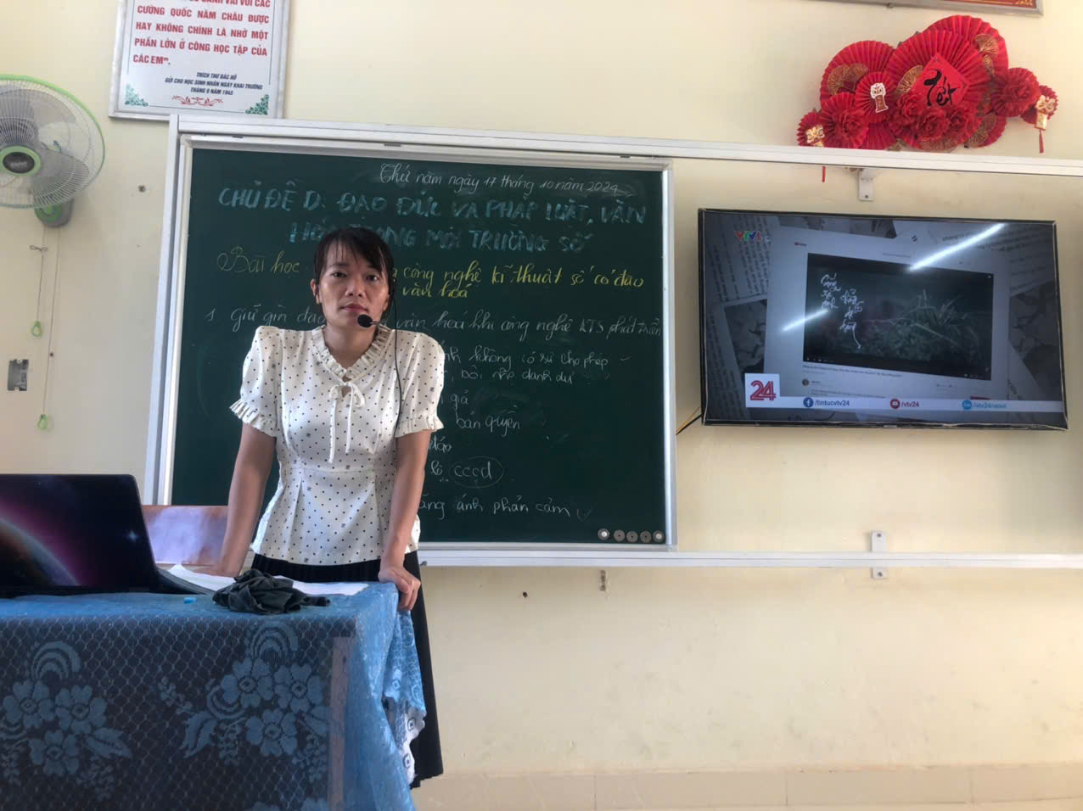
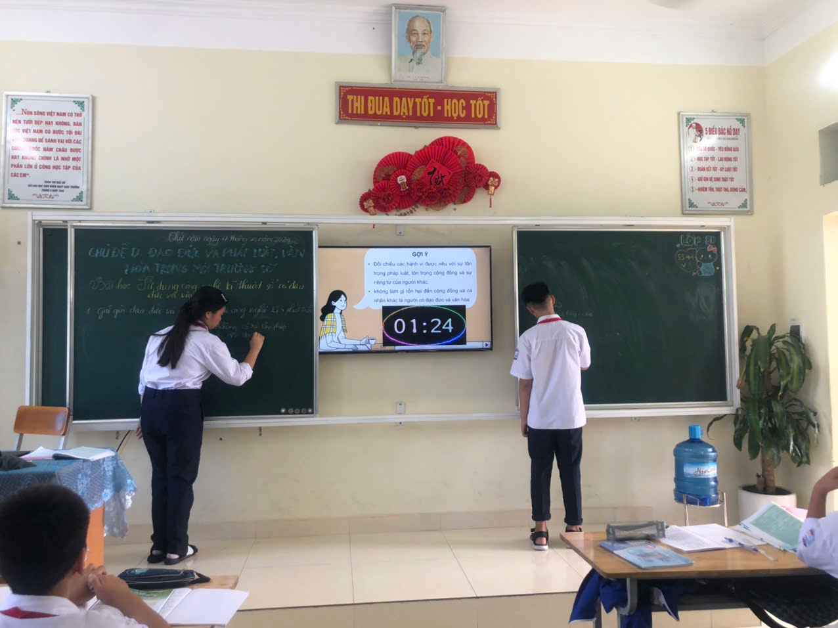
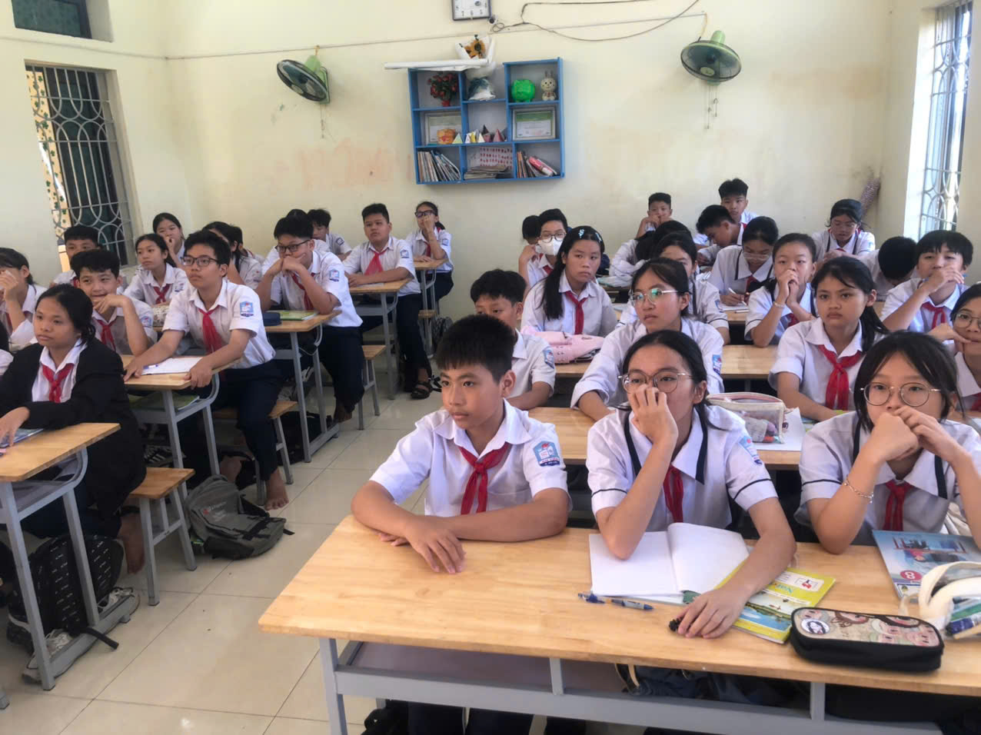
Tiết Tin học – Lớp 8B- Cô giáo Nguyễn Thị Thu Hương thực hiện
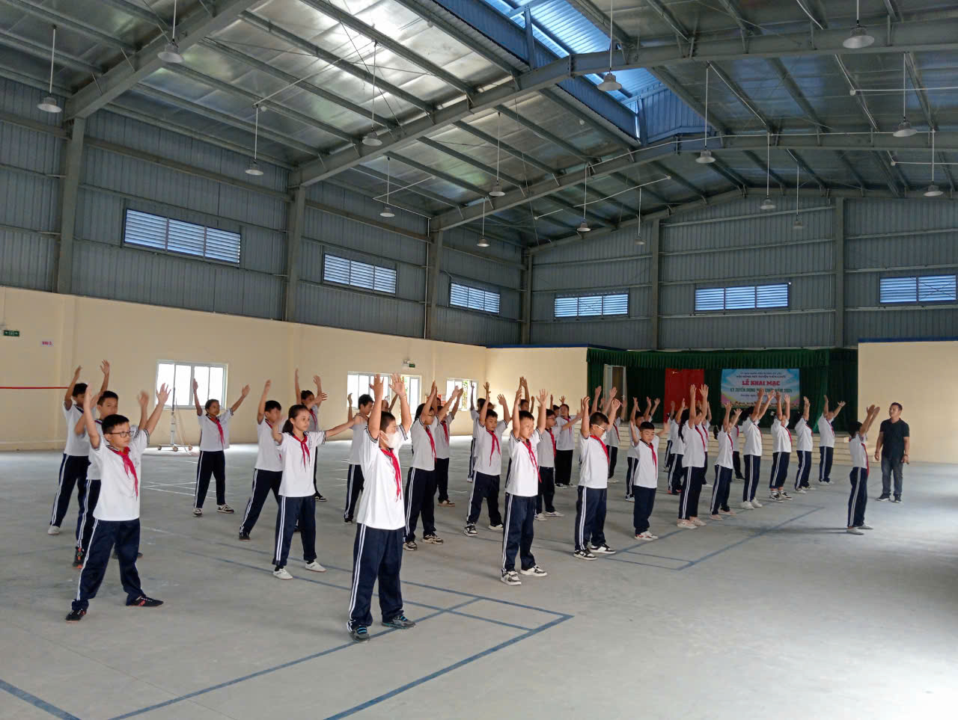
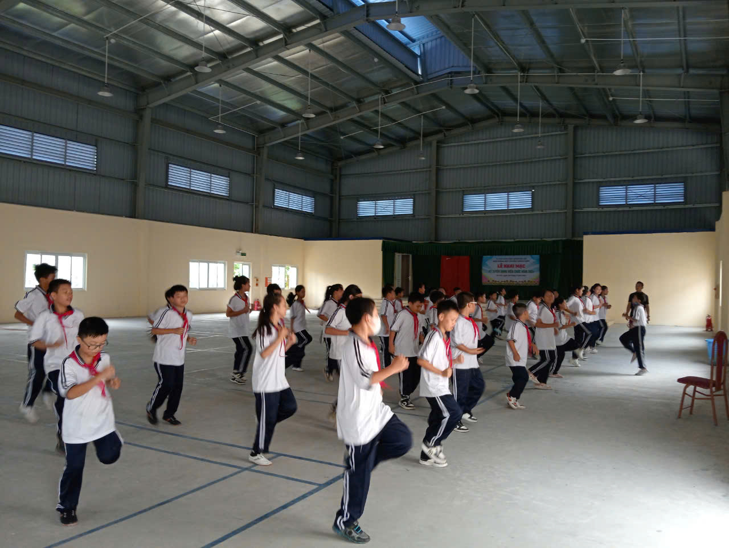
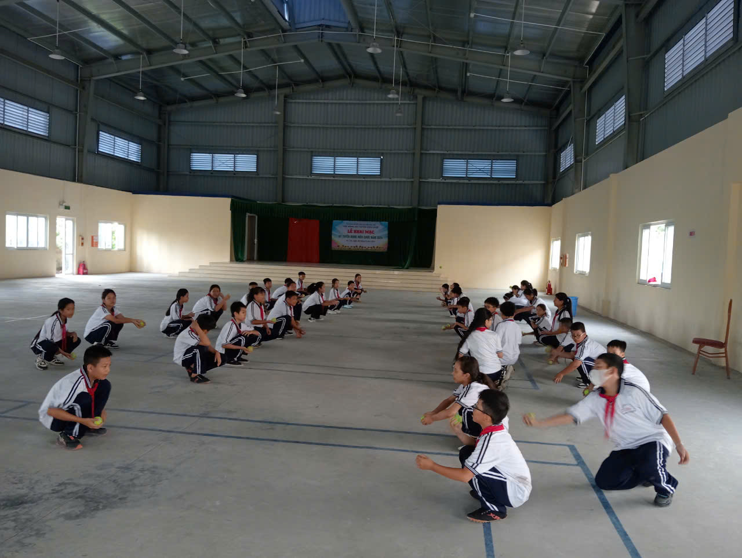
Tiết GDTC – Lớp 6B- Thầy giáo Nguyễn Văn Huy thực hiện

